Отчёт по лабораторной работе №10

Операционные системы

Бережной Иван Александрович

Содержание

# 1 Цель работы

Познакомиться с операционной системой Linux. Получить практические навыки работы с редактором vi, установленным по умолчанию практически во всех дистрибутивах.

# 2 Задание

1. Создание нового файла с использованием vi
2. Редактирование существующего файла

# 3 Теоретическое введение

В большинстве дистрибутивов Linux в качестве текстового редактора по умолчанию устанавливается интерактивный экранный редактор vi (Visual display editor). Редактор vi имеет три режима работы: – командный режим — предназначен для ввода команд редактирования и навигации по редактируемому файлу; – режим вставки — предназначен для ввода содержания редактируемого файла; – режим последней (или командной) строки — используется для записи изменений в файл и выхода из редактора. Для вызова редактора vi необходимо указать команду vi и имя редактируемого файла: vi При этом в случае отсутствия файла с указанным именем будет создан такой файл. Переход в командный режим осуществляется нажатием клавиши Esc . Для выхода из редактора vi необходимо перейти в режим последней строки: находясь в командном режиме, нажать Shift-; (по сути символ : — двоеточие), затем: – набрать символы wq, если перед выходом из редактора требуется записать изменения в файл; – набрать символ q (или q!), если требуется выйти из редактора без сохранения.

# 4 Выполнение лабораторной работы

## 4.1 Создание нового файла с использованием vi

Сначала создадим каталог, в котором будем сегодня работать и перейдём в него. Вызовем vi, попутно создав новый файл (рис. 1).

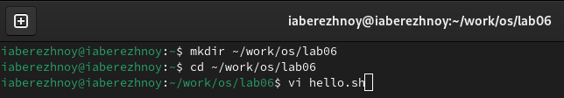

Рис. 1: Вызов vi

Нажимаем “i” и вводим текст из предложенного листинга (рис. 2).

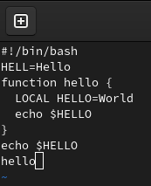

Рис. 2: Ввод текста

Переходим в командный режим, затем в режим последней строки и пишем “wq” внизу экрана, чтобы записать текст и выйти из vi (рис. 3).

Режим последней строки

Рис. 3: Режим последней строки

Сделаем файл исполняемым с помощью команды chmod (рис. 4).

Изменение прав доступа

Рис. 4: Изменение прав доступа

## 4.2 Редактирование существующего файла

Установим курсор в конце слова HELL второй строки, перейдём в режим вставки и заменим слово на HELLO, затем заменим слово LOCAL на local и в конце файла напишем echo $HELLO (рис. 5). Теперь удалим последнюю строку (рис. 6), затем отменим это действие командой “u” в командном режиме (рис. 7). Запишем эти изменения в режиме последней строки и выйдем из vi.

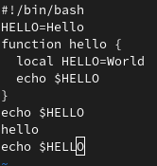

Рис. 5: Изменение файла

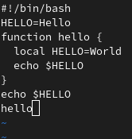

Рис. 6: Удаление строки



Рис. 7: Возврат действия

# 5 Выводы

В ходе выполнения лабораторной работы мы познакомились с операционной системой Linux и получили практические навыки работы с редактором vi.

# Список литературы